Análisis De Imagen Creada Con IA

imagen creada con IA:

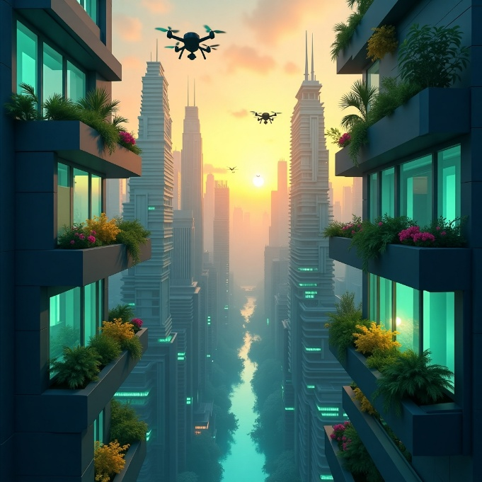

Prompt completo:

Quiero una interfaz limpia y moderna para una app web que ayude a seguir hábitos ecológicos. Debe tener un panel con barras de progreso, recordatorios diarios, frases motivadoras y un diseño ecológico, plano y adaptable a móviles.

Analisis de elementos del prompt:

|  |  |  |  |
| --- | --- | --- | --- |
| Elemento | Texto exacto que usaste en tu prompt | ¿Cómo se reflejó en la imagen? | ¿Funcionó como esperabas? (Sí/No/Parcialmente) |
| 1. Sujeto Principal | Quiero una interfaz limpia y moderna para una app web que ayude a seguir hábitos ecológicos. Debe tener un panel con barras de progreso, recordatorios diarios, frases motivadoras y un diseño ecológico, plano y adaptable a móviles. | Se ve una ciudad moderna y ecológica con mucha vegetación, pero no se muestra la interfaz de la app como tal. | Parcialmente |
| 2. Escenario/Entorno | Quería un fondo donde se viera lo ecológico, el sol a punto de esconderse, varios edificios y un aparato avanzado para que se vea más interesante y cómodo. | Aparecen edificios futuristas con muchas plantas, drones volando y un río iluminado por el atardecer. | Si |
| 3. Acción/Situación | No se incluyó directamente | La imagen es estática, no muestra a nadie usando la app ni ninguna acción específica. | No |
| 4. Estilo Artístico | Flat design, mobile responsive | El estilo es realista y detallado, no parece diseño plano ni se ve adaptado a móviles. | No |
| 5. Iluminación/Ambiente | Quería un atardecer suave y agradable | Sí se refleja: la luz del sol está bajando y da un toque cálido a toda la escena. | Si |
| 6. Composición | No se especificó | Los edificios a los lados, el río al centro y el cielo despejado dan un buen equilibrio visual. | Si |
| 7. Modificadores | Diseño moderno, limpio, ecológico | |  | | --- | |  |  |  | | --- | | Sí se nota un estilo moderno y limpio, con muchas plantas verdes decorando la escena. | | Parcialmente |
| 8. Parámetros | Mobile responsive, flat design | No se refleja. No hay elementos visuales que se vean como una app o interfaz responsive. | No |

Escribe una breve reflexión (máximo 150 palabras) respondiendo:

* ¿Qué elementos fueron más efectivos en tu imagen?
* ¿Qué elementos no funcionaron como esperabas?
* Si volvieras a crear esta imagen, ¿qué cambiarías en tu prompt?

R= Lo que más me gustó de la imagen fue el ambiente ecológico y moderno que transmite, con edificios llenos de plantas, drones y un atardecer que hace que se vea muy tranquilo. La parte visual quedó muy bien, sí da la idea de un futuro ecológico. Sin embargo, no se muestra ninguna interfaz real de la app, no hay botones, paneles ni frases motivadoras, que era parte de lo que pedía el prompt. Además, no se nota que sea un diseño plano o adaptable al celular. Si pudiera volver a generar la imagen, cambiaría el prompt para que fuera más claro, algo como “muestra la pantalla de una app ecológica con botones y barras de progreso”. Aun así, el resultado fue bastante interesante.

**Comentario breve sobre mi experiencia:**

La experiencia fue interesante porque me permitió experimentar cómo una IA puede generar imágenes a partir de una idea que yo tengo. Me gustó ver cómo se combinan los elementos ecológicos con un estilo futurista, aunque también aprendí que hay que ser muy específico en el prompt si quiero un resultado más exacto. Fue una forma creativa y visual de expresar una idea.